**1、脏读：事务A读取了事务B更新但未提交的数据，然后B回滚操作，那么A读取到的数据是脏数据**

**2、不可重复读：事务 A 多次读取同一数据，事务 B 在事务A多次读取的过程中，对数据作了更新并提交，导致事务A多次读取同一数据时，结果不一致。**

**3、幻读：系统管理员A将数据库中所有学生的成绩从具体分数改为ABCDE等级，但是系统管理员B就在这个时候插入了一条具体分数的记录，当系统管理员A改结束后发现还有一条记录没有改过来，就好像发生了幻觉一样，这就叫幻读。**

**小结：不可重复读的和幻读很容易混淆，不可重复读侧重于修改，幻读侧重于新增或删除。解决不可重复读的问题只需锁住满足条件的行，解决幻读需要锁表**

**事务隔离级别有四个：**

**1、读未提交——read uncommitted**

**2、读已提交——read committed**

**3、可重复读——repeatable read 通过锁记录实现**

**4、序列化——serializable 通过锁表实现**

**前三个事务隔离级别会出现相应的问题。读未提交会出现脏读问题；读已提交会出现不可重复读的问题；可重复读会出现幻读的问题。隔离级别越严格并发性越差。**

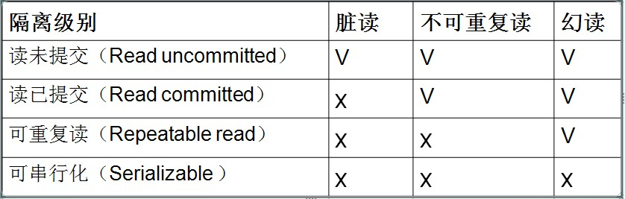

**在mysql客户端设置事务隔离级别**

**set session transaction isolation level read uncommitted**

**set session transaction isolation level read committed**

**set session transaction isolation level repeatable read**

**set session transaction isolation level serializable**

**锁**

**普通的 select …… from where …… 语句不加锁，但是使用了MVCC机制，在一个会话中，保证了一致性读（consistent read）。在一个回话中读取一个数据版本，即使中途数据版本有更新，但是也不会被查询到。**

可重复读的隔离级别下使用了MVCC机制，select操作不会更新版本号，是快照读（历史版本）；insert、update和delete会更新版本号，是当前读（当前版本）

InnoDB和Falcon存储引擎通过多版本并发控制（MVCC，Multiversion Concurrency Control）

**select …… for update 或者 lock in share mode 读取\插入\更新\删除,处理的当前数据会加锁。**

**1、事务隔离级别为读已提交时，写数据只会锁住相应的行，读操作不会加锁。**

**2、事务隔离级别为可重复读时，如果检索条件有索引（包括主键索引）的时候，默认加锁方式是next-key 锁；如果检索条件没有索引，更新数据时会锁住整张表。这时读操作加的锁是排它锁。一个间隙被事务加了锁，其他事务是不能在这个间隙插入记录的，这样可以防止幻读。**

**3、事务隔离级别为串行化时，读写数据都会锁住整张表**

**4、隔离级别越高，越能保证数据的完整性和一致性，但是对并发性能的影响也越大。**

**锁策略**

**表级锁：不走索引，会用表级锁**

**行级锁：用到索引会锁住满足where条件的记录**

**锁的种类：**

**共享锁：读锁，其他的事物可读不可修改**

**排它锁：写锁，其他事物不可读也不可写**

mysql默认隔离级别是 repeable read